**КОМПЛЕКТНІ ТРАНСФОРМАТОРНІ ПІДСТАНЦІЇ**

**ДЛЯ МІСЬКИХ МЕРЕЖ**

Підстанції трансформаторні комплектні потужністю 100, 160, 250, 400, 630, 1000 кВ·А тупикового і прохідного типів, призначені для прийому, перетворення і розподілу електричної енергії трифазного струму напругою 6(10)/0,4 кВ, частотою 50 Гц в системах з глухо заземленою нейтраллю трансформатора на стороні низької напруги.

КТПМ виготовляються з одним або з двома силовими трансформаторами. Підстанції складаються з трьох (чотирьох) відсіків:

* високовольтного відсіку;
* розподільчого пункту низької напруги РПНН
* відсіків силового трансформатора (1 або 2)

У високовольтному відсіку КТПМ встановлюються камери КЗО-320.

У низьковольтному відсіку (РПНН) КТПМ встановлюються щити ЩО- 20.

КТПМ виготовляються у відповідності з ТУ У 27.1-13646175-003:2020

Структура умовного позначення КТП

|  |  |
| --- | --- |
| Х КТПМ - Х / Х / 0,4 – ХХ - У1 | Вид кліматичного виконання  Літерне позначення приєднання до мережі;  П - повітряне  К - кабельне  Номінальне значення вищої напруги (ВН), *кВ,*  Потужність силового трансформатора, *кВА*, за  Конструктивне виконання ( за таблицею)  Умовне літерне позначення продукції  Кількість трансформаторів (1 не вказується) |

Приклад запису позначення при замовлянні чи в іншій документації, де він може бути застосований:

- однотрансформаторної підстанції потужністю 250 кВА, напругою 10 кВ з повітряним приєднанням до зовнішньої мережі високої напруги (ВН) і кабельним приєднанням до зовнішньої мережі низької напруги (НН):

КТПМ – 250 / 10 / 0,4 – ПК - У1 ТУ У 27.1-13646175-003:2020;

- двотрансформаторної підстанції потужністю 630 кВА, напругою 10 кВ з кабельним приєднанням до зовнішніх мереж ВН і НН:

2КТПМ – 630 / 10 / 0,4 – КК - У1 ТУ У 27.1-13646175-003:2020.

**Технічні характеристики КТПМ**

|  |  |
| --- | --- |
| Найменування параметра | Значення параметра |
| 1 Потужність силового трансформатора, кВА | 100; 160; 250; 400; 630; 1000 |
| 2 Кількість силових трансфоматорів | 1; 2 |
| 3 Номінальна напруга на стороні вищої напруги (ВН), кВ | 6; 10 |
| 4 Номінальна напруга на стороні нижчої напруги (НН), кВ | 0,4 |
| 5 Номінальна частота, Гц | 50 |
| 6 Струм термічної стійкості, кА  на стороні ВН (до запобіжників), протягом 1 с  на стороні ВН (за запобіжниками), протягом 0,1с*)  на стороні НН, протягом 0,1 с*) | 6,3  6,3  3,2; 5,2; 8,1; 12,0; 16,5 |
| 7 Струм електродинамічної стійкості, кА  на стороні ВН  на стороні НН | 16,0  5,7; 9,8; 15,6; 24,0; 33,0 |
| 8 Номінальні струми плавких вставок високовольтних запобіжників, А, на номінальну напругу на стороні ВН:  6 кВ  10 кВ | 20; 40; 50; 80; 100; 125  16; 20; 31,5; 50; 80; 100 |
| 9 Кількість відхідних ліній 0,4 кВ | 3; 3; 4; 6; 8; 10 |
| 10 Рівень ізоляції за ГОСТ 1516.1 | Нормальна |
| *) Час протікання струму термічної стійкості - відповідно до часо-струмової характеристики захисних апаратів (запобіжників, автоматичних вимикачів). | |

*За вимогою замовника електрична схема та компонування можуть бути змінені відповідно його потреб.

**Габаритні розміри КТПМ з одним трансформатором, кабельним вводом і виводом.**



*Для потужності 630 і 1000 кВА

**Однолінійна електрична принципіальна схема КТПМ**

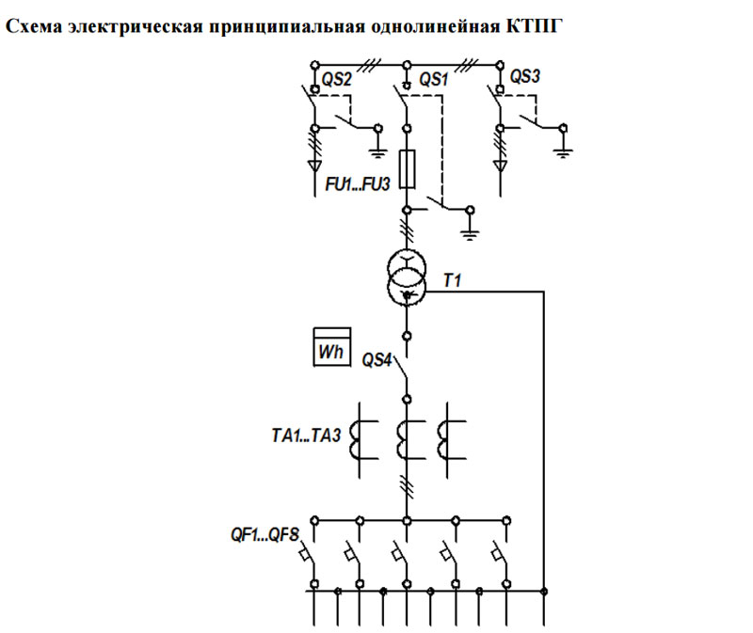

**Габаритні розміри 2КТПМ ( з двома трансформаторами) з кабельним вводом і виводом.**



**Однолінійна електрична принципіальна схема КТПМ2**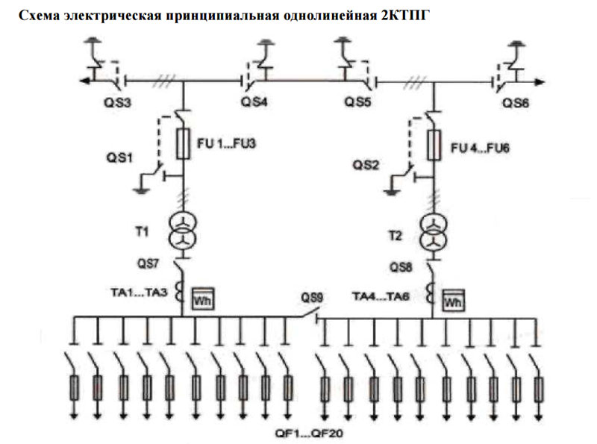

***МАЛЕ ПІДПРИЄМСТВО «ЕКО»***

***Опитувальний лист на трансформаторну підстанцію***

*( назва ТП )*

**Тип КТПМ __________________ Кількість_____**

|  |  |  |  |
| --- | --- | --- | --- |
|  | Елементи  підстанції | Заповнюється  замовником | Примітки |
| **Кількість силових трансформаторів** | |  |  |
| **Потужність КТП,** кВА | |  |  |
| **Виконання вводу ВН** | Повітряний |  |  |
| Кабельний |  |  |
| **Виконання виводу НН** | Повітряний |  |  |
| Кабельний |  |  |
| **Номінальна напруга, кВ** | 6 |  |  |
| 10 |  |  |
| ***Розподіл. пристрій високовольтного введення*** | | | |
| **Грозозахист** | ОПН |  |  |
| РВО |  |  |
| **Запобіжники,** А | ПКТ |  |  |
| **Трансформатор** | ТМ, ТМЗ, ТМГ, ТМФ, ТСЗ |  |  |
| ***Розподіл. пристрій низьковольтного введення*** | | | |
| **Ввідний**  **пристрій** | автоматичний вимикач, А |  |  |
| роз'єднувач РЕ, РБ, РПБ |  |  |
| **Запобіжники,** А | ПН-22 |  |  |
| **Розрядник** | ОПН |  |  |
| **Трансформатори струму,** А **□ /5** | |  |  |
| **Лічильник обліку електроенергії** | |  |  |
| **Вуличне освітлення:** | |  |  |
| **Відхідні лінії** | Автоматичний вимикач |  |  |
|  | Рубильник з запобіжником |  |  |
|  | Розривний рубильник |  |  |
| **Струм відхідних ліній,** А | **Лінія 1** |  |  |
| **Лінія 2** |  |  |
| **Лінія 3** |  |  |
| **Лінія 4** |  |  |
|  |  |  |
|  |  |  |
|  |  |  |
|  |  |  |
|  |  |  |
|  |  |  |
| **Додаткова**  **апаратура і умови** |  |  |  |

**Замовник:**